EVENTOS CON JAVASCRIPT

- Crear una página Html para rellenar un formulario.
- Pasaremos todos los datos a mayúsuluas al perder el foco.
- Controlaremos que las cajas de texto no se uqeden en blanco.
- El código postal debe tener cinco dígitos y ser un número.

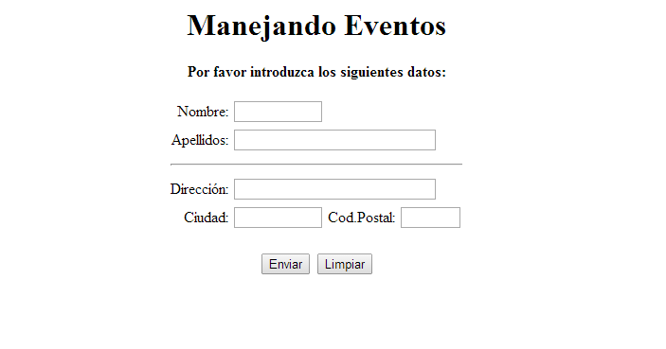

<HTML>
<HEAD>
<TITLE>Manejando Eventos</TITLE>
<SCRIPT LANGUAGE ="JavaScript">
<!-- se oculta la información de los navegadores antiguos
function confirmar_reset(){
return confirm("¿ Deseas Limpiar el formulario... ?");
}
function confirmar_submit(){
return confirm("¿ Deseas enviar el formulario... ?");
}
function aMayusculas(campo){
campo.value=campo.value.toUpperCase();
}
function cambiaEstado(texto){
window.status=texto;
}
function compruebaCodigo(campo){
if (isNaN(campo.value)||(campo.value.length<5)){
alert("Debe introducir\nun código numérico\nde 5 cifras");
campo.focus();
campo.select();
}
}
// final del comentario -->
</SCRIPT>
</HEAD>
<BODY>
<CENTER>
<H1>Manejando Eventos</H1>
<FORM NAME="miFormulario" onSubmit="return confirmar_submit()"
onReset="return confirmar_reset()">
<P><B>Por favor introduzca los siguientes datos:</B></P>
<TABLE>
<TR>
<TD ALIGN=RIGHT>Nombre:</TD>
<TD ALIGN=LEFT COLSPAN=3><INPUT TYPE="TEXT" NAME="nombre" SIZE=10
onFocus="cambiaEstado('Nombre...')"
onChange="aMayusculas(this)"></TD>
</TR>
<TR>
<TD ALIGN=RIGHT>Apellidos:</TD>
<TD ALIGN=LEFT COLSPAN=3><INPUT TYPE="TEXT" NAME="apellidos" SIZE=30
onFocus="cambiaEstado('Apellidos...')"
onChange="aMayusculas(this)"></TD>
</TR>
<TR><TD ALIGN=CENTER COLSPAN=4><HR></TD></TR>
<TR>
<TD ALIGN=RIGHT>Dirección:</TD>
<TD ALIGN=LEFT COLSPAN=3><INPUT TYPE="TEXT" NAME="calle" SIZE=30
onFocus="cambiaEstado('Dirección habitual...')"
onChange="aMayusculas(this)"></TD>
</TR>
<TR>
<TD ALIGN=RIGHT>Ciudad:</TD>
<TD ALIGN=LEFT><INPUT TYPE="TEXT" NAME="ciudad" SIZE=10
onFocus="cambiaEstado('Ciudad de residencia...')"
onChange="aMayusculas(this)"></TD>
<TD ALIGN=RIGHT>Cod.Postal:</TD>
<TD ALIGN=LEFT><INPUT TYPE="TEXT" NAME="codigo" SIZE=5 MAXLENGTH=5
onFocus="cambiaEstado('Código postal de su ciudad...')"
onBlur="compruebaCodigo(this)"></TD>
</TR>
</TABLE><BR>
<INPUT TYPE="SUBMIT" VALUE="Enviar">
<INPUT TYPE="RESET" VALUE="Limpiar">
</FORM>
</CENTER>
</BODY>
</HTML>

